Университет ИТМО

Факультет программной инженерии и компьютерной техники

Лабораторная работа №1
По дисциплине Базы данных
Вариант 34

Выполнила: студент группы P3132
Голобородько Валерия Олеговна
Проверил: Гаврилов Антон Валерьевич

Санкт-Петербург, 2026
Оглавление
Текст задания 2
Описание предметной области 2
Список сущностей и их классификация 2
Инфологическая модель 3
Датологическая модель 4
Реализация датологической модели на SQL 4

Текст задания
- На основе предложенной предметной области (текста) составить ее описание. Из полученного описания выделить сущности, их атрибуты и связи.
- Составить инфологическую модель.
- Составить даталогическую модель. При описании типов данных для атрибутов должны использоваться типы из СУБД PostgreSQL.
- Реализовать даталогическую модель в PostgreSQL. При описании и реализации даталогической модели должны учитываться ограничения целостности, которые характерны для полученной предметной области.
- Заполнить созданные таблицы тестовыми данными.

Описание предметной области

Плато же по сравнению с лесом казалось скучным и не обремененным никакими событиями, Оно было плоским, если не считать нескольких дюймов перепада по высоте между одним его краем и другим, и простиралось далеко, до самого горизонта. Было похоже, что оно заросло редкой, похожей на проволоку травой. Они опустились над ним до высоты в пятьдесят футов, но так и не разглядели никаких признаков животной жизни, что, по мнению Хилвара, было несколько странно. Он решил, что, возможно, приближение корабля загнало обитателей плато под землю

Существует группа ученых, идущая в экспедицию на определенную местность. Людей определенное количество, они имеют список целей по изучению окружающей среды . Они уходят в экспедицию для изучения местности. Пример списка изучаемых объектов окружающей среды: лес, растительность, почва, горные породы. Они имеют определенный тип/породу

Список сущностей и их классификация
Стержневые:
- Организация – название, финансирование, адрес
- Группа – собравшая группу организация, цель, ожидаемые результаты, исследование, дата
- Ученый – ФИО, возраст, статус, опыт экспедиций
- Территория – площадь, тип
Характеристические:
- Объекты изучения – вид/порода, территория
- Оборудование – ответственная группа, наполнение
Ассоциативные:
- ???

Инфологическая модель
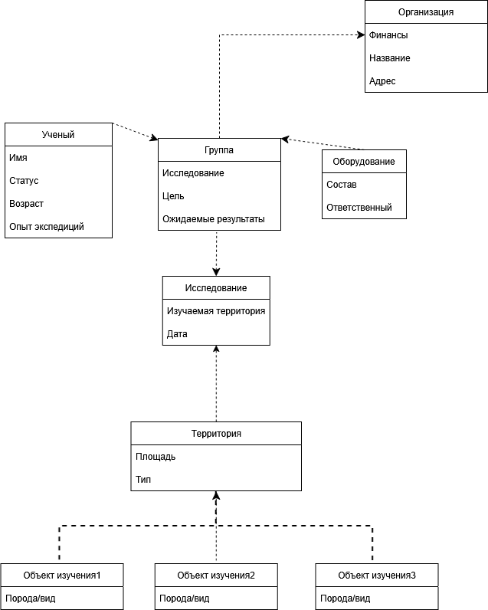

Датологическая модель
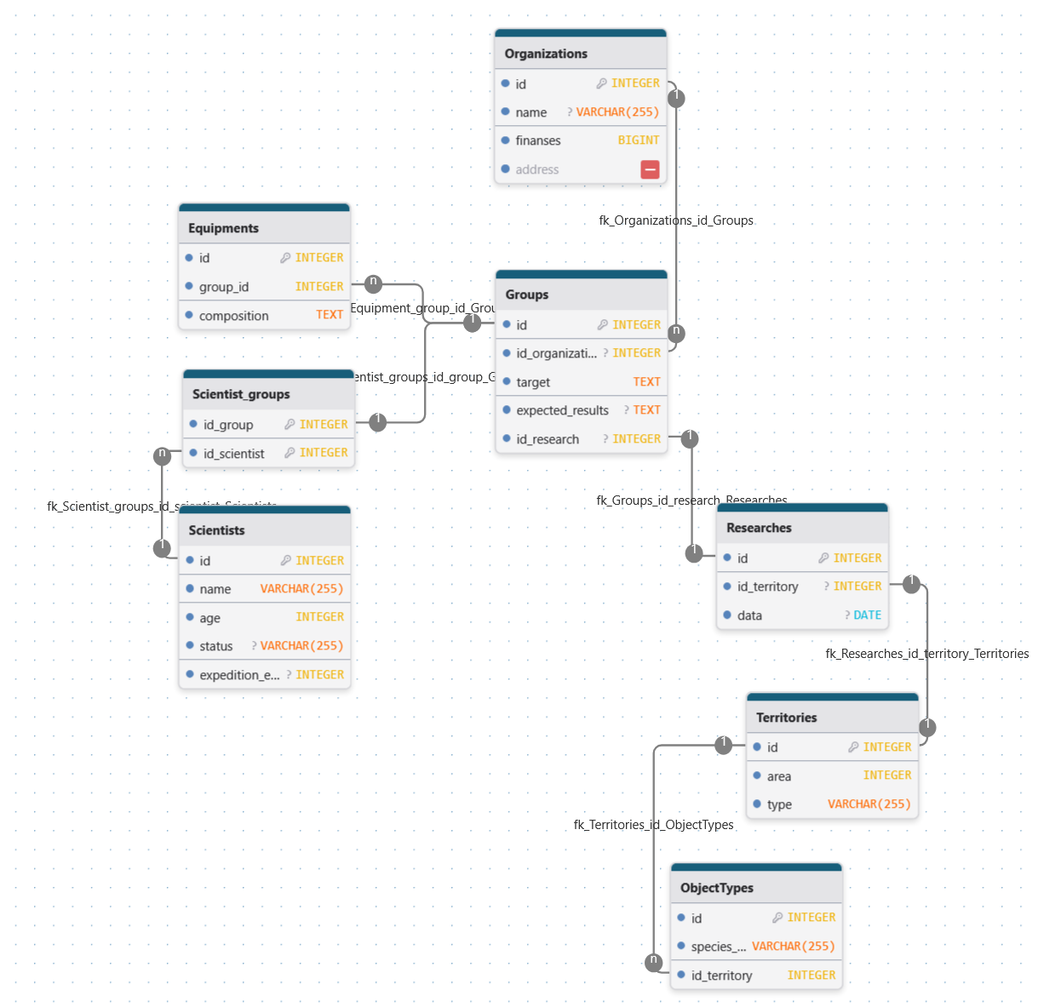

Реализация датологической модели на SQL

Ссылка на репозиторий: https://github.com/ckek4095/DBLab1.git

